САНАТОРІЙ «АВАНГАРД»
Якщо вас цікавить лікування в Україні з абсолютним відчуттям комфорту, то санаторій «Авангард» м. Немирів - це найкраще, що ви можете знайти! Раніше територія та палац цього чудового санаторію був власністю княгині М.Г. Щербатової.
Санаторії України завжди відрізняються від інших, своїм достатком рослинності, однак, приїхавши в наш, ви будете просто вражені свіжістю природи навколо санаторію - тут мальовничі озера і водойми, дендрологічний парк з віковою історією.
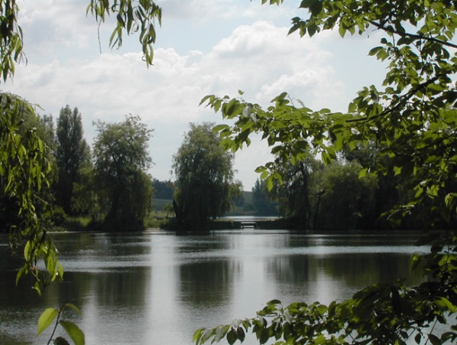

Тут легко позбавляються від проблем, які пов'язані з кровообігом, нервовою системою, опорно-руховою системою і різними порушеннями в організмі.
У санаторії є кілька унікальних відділень, які офіційно визнані кращими у всій країні - пульмонологічне, ендокрінологічне, опікове. Дуже великою гордістю й надбанням «Авангарду» є сучасні технології водолікування.
Крім професійних лікувальних процедур вас також чекає захоплюючий відпочинок і розваги - це тенісний корт, спортивні майданчики, кілька залів ЛФК, туристичні маршрути, бібліотека,музейні кімнати, картинна галерея, танцювальний зал, рибалка і багато іншого.
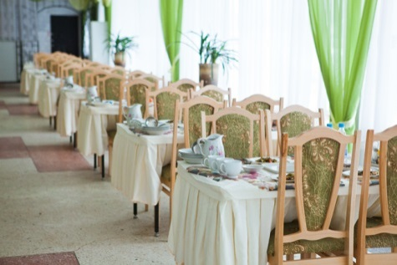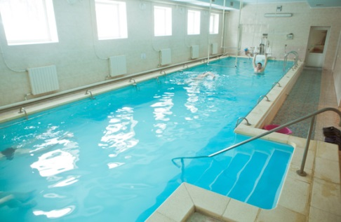

Л
ІКУВАЛЬНИЙ САНАТОРІЙ “БОРИСФЕН”
Ми розташовані на березі Чорного моря в Миколаївській області. Санаторій працює цілий рік і приймає відпочиваючих навіть взимку. Власна котельня дозволяє зберігати теплу, комфортну для проживання температуру в номерах незалежно від централізованого опалення. На нашій території розташований критий басейн, в якому ви будете перебувати під наглядом досвідченого персоналу.
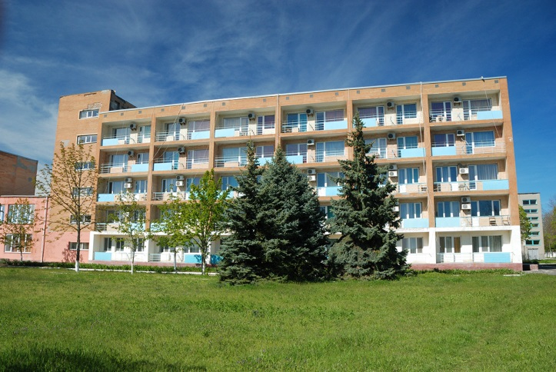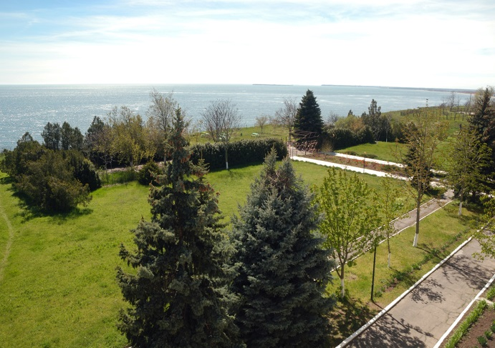

Санаторій на морі “Борисфен” та харчування
На базі санаторію функціонує цілий рік власна їдальня. У меню присутні не тільки класичні страви української кухні, а й лікувальні столи для тих, хто змушений з певних причин дотримуватися дієтичного харчування.
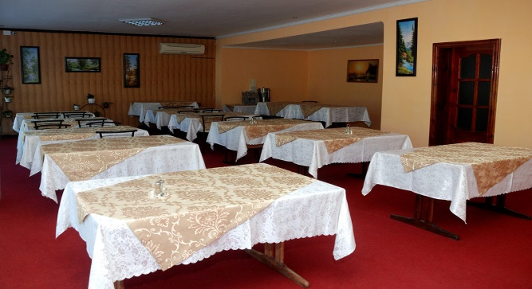

Основні лікувальні профілі санаторію:
- захворювання органів дихання
- кардіологія
- захворювання опорно-рухового апарату

Відпочинок в лікувальному санаторії на Чорному морі
Влітку, крім лікування, ми пропонуємо класичний пляжний і морський відпочинок. Від санаторію до пляжу 270 метрів, в розпорядженні відпочиваючих шезлонги. При бажанні можна відвідати екскурсії, а також Кінбурнську косу. Остання вважається одним з найбільш найчистіших місць в Україні.

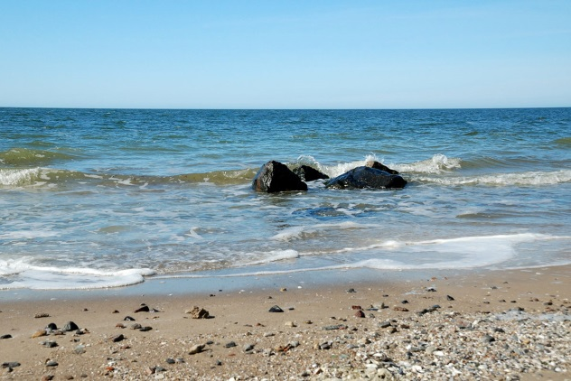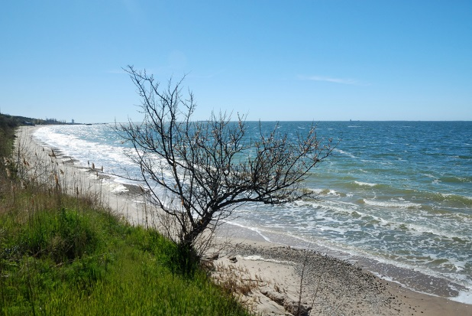

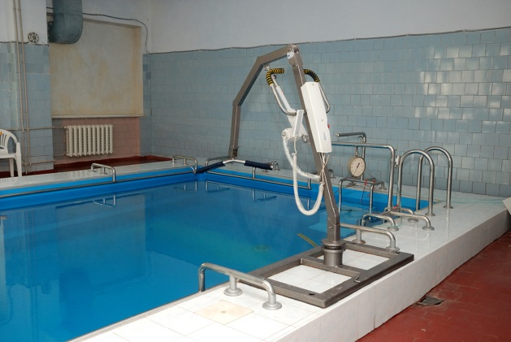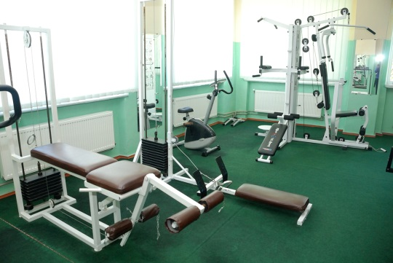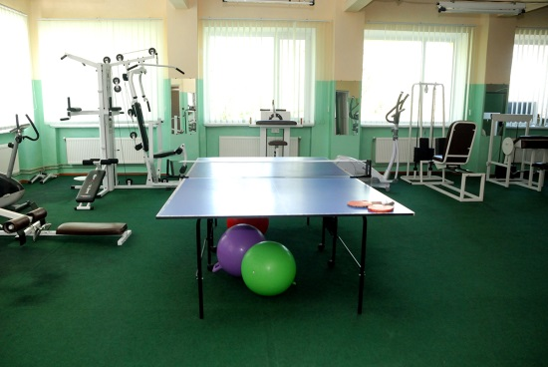

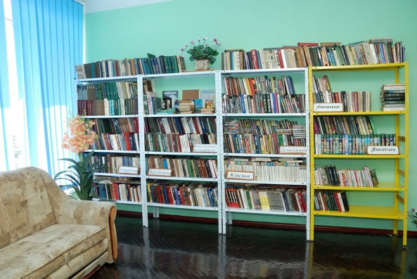

САНАТОРІЙ «ІРБІС»

Територія туристичного центру розташована в 15 хвилинах від Чорноморського узбережжя. Власна інфраструктура пансіонату: на території центру для відпочинку є парк з вічнозеленими рослинами, дитячий та спортивний майданчик, сауна, більярдна, мангали для приготування ароматних шашликів в колі друзів.

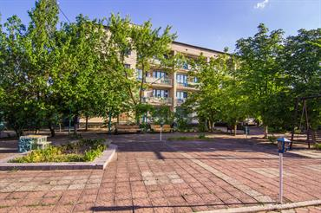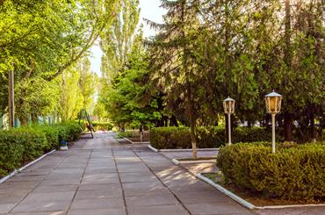

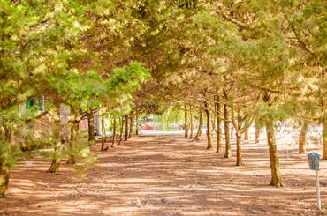

Реабілітаційний центр для учасників АТО, в якому свої послуги пропонує кваліфікований психолог. Лікувальний і професійний масаж: релакс-антистрес, загальний, окремий масаж спини, шиї, рук, ніг, обличчя, стоп. Оздоровлюйтеся з лікувальною або профілактичною метою, а досвідчені масажисти, які працюють в пансіонаті «Ірбіс» допоможуть вам у цьому.
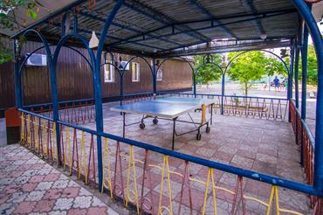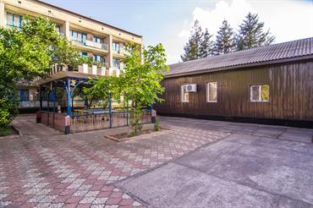

Ресторанний сервіс. Повноцінне харчування — один з найважливіших елементів оздоровлення наших гостей. На території пансіонату є сучасна їдальня, де вас чекають смачні страви, приготовані зі свіжого м'яса, риби і овочів.
Пансіонат «Ірбіс» пропонує Вам комфортний відпочинок на березі Чорного моря. Вас чекають затишні номери з усіма зручностями: сучасним ремонтом, кондиціонером, телевізором, холодильником, смачне різноманітне меню.
Прекрасна атмосфера відпочинку на березі моря оздоровлює, зміцнює імунітет і дарує потужний заряд енергії та позитиву на рік вперед!

САНАТОРНО-КУРОРТНИЙ КОМПЛЕКС «МОРШИНКУРОРТ»

Санаторно-курортний комплекс «Моршинкурорт» знаходиться в центрі відомого в Україні та за її межами бальнеологічного курорту Моршин, серед тисячі гектарів екологічно чистих Карпатських лісів.

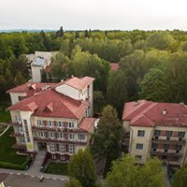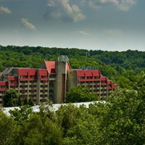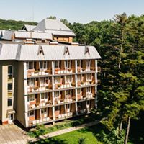

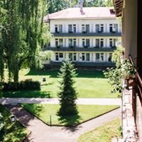
Володіючи джерелами Мінеральних вод з унікальними лікувальними властивостями, сучасною медичною базою, висококваліфікованим медичним персоналом, комфортним номерним фондом і вдалим розташуванням спальних корпусів у лісопарковій зоні, СКК «Моршинкурорт» створює сприятливі умови для вдалого відпочинку та ефективного лікування.

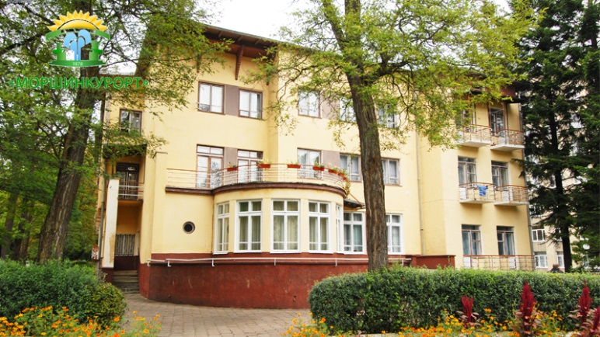

Санаторно-курортний комплекс «Моршинкурорт» – лідер в лікуванні захворювань органів травлення у дорослих та у дітей (печінки, підшлункової залози, кишківника, шлунку) та цукрового діабету. З 2018 року «Моршинкурорт» відкриває нові санаторно-курортні напрямки лікування, такі як: лікування захворювань Органів Опори Руху, Органів Дихання, лікування Нервової Системи, а також лікування захворювань Урології та Гінекології.
Крім того, з цього року відкриваються нові Реабілітаційні Відділення: Медико-Психологічне, Пульманологічне, Урологічне, Кардіологічне, Гінекологічне, Гастроентерологічне, Ортопедичне, Неврологічне, та відділення реабілітації хворих на Цукровий діабет.

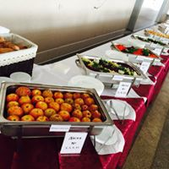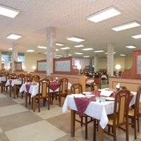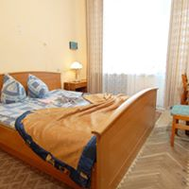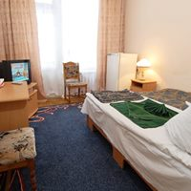

Санаторій "Мошногір’я"

На мальовничому схилі гори Святослава, серед густого лісопарку,на віддалі двох кілометрів від Дніпра,розташований санаторій "Мошногіря".
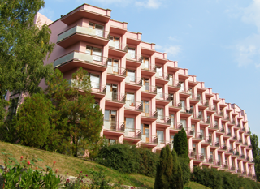
Санаторій "Мошногіря" відомий своєю мінеральною водою,(яка за своїм хімічним складом близька водам Баден-Бадену і Аахену і являє собою аналог Миргородського типу води (хлоридно-натрієво-кальцієва, слаболужна).
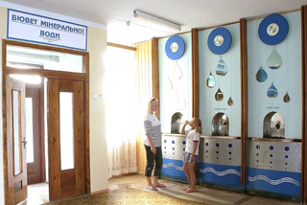

В санаторії з 1990 року функціонує перший в країнах СНД кабінет апітерапії, де проводять бджоло- ужалювання, лікування воском,пилково-медовою сумішшю . В санаторії обладнаний кабінет спелеотерапії де пацієнти дихають солотвинською сіллю.
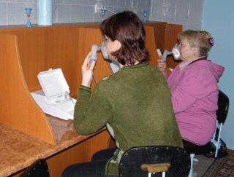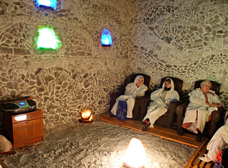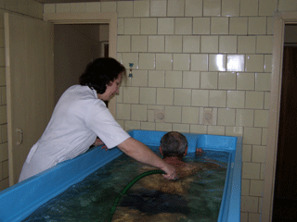
У санаторії є велика лікувальна і лабораторно-дослідницька база. Санаторій, працюючий цілорічно, розрахований на 500 відпочиваючих.
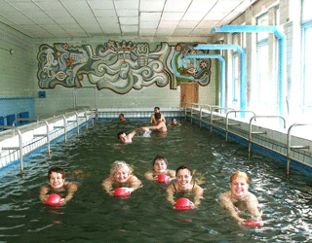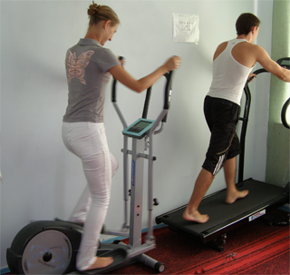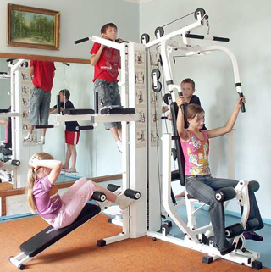

САНАТОРІЙ «ОРІЗОНТ»

Санаторій розташований в центрі курорту Сергіївка. сучасний дев'ятиповерховий будинок на 550 місць, здане в експлуатацію в 1991 році і розрахований на цілорічну роботу. Територія санаторію дорівнює 5,7 га і включає в себе парк, поле для міні-футболу, дві волейбольні та баскетбольний майданчики і автостоянку.

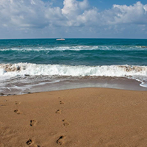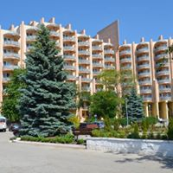

Крім того до послуг відпочиваючих: екскурсії, кіноконцертний зал, інтернет-кафе, бібліотека, дитяча ігрова кімната, магазин з товарами курортного попиту.

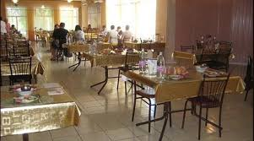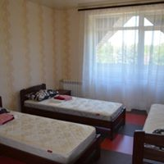
Санаторій Орізонт є оздоровчо-профілактичним закладом, має матеріально-технічну базу для діагностики та санітарно-курортного лікування захворювань: опорно-рухового апарату, центральної і периферичної нервових систем, органів дихання, кровообігу, органів травлення, гінекологічних та деяких урологічних захворювань. А також наслідків травм і захворювань хребта, спинного мозку. Комплекс процедур проводиться за призначенням лікаря - бальнеотерапія, фізіотерапія, спелеотерапія, пеліодотерапія, грязелікування грязі Шаболатського лиману, голкорефлексотерапія, психотерапія, мануальна терапія, фітотерапія, лікувальна фізкультура.

Бювет - Моршинська № 1, 6.

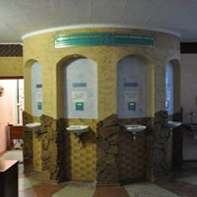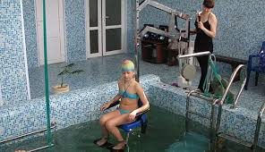

САНАТОРНИЙ КОМПЛЕКС САНАТОРІЮ ІМ. С. ЛАЗО
Являє собою семиповерховий спальний і триповерховий адміністративний корпуси, столовий зал і кінозал, які з'єднані в єдиний комплекс галереєю. А також лікувальний корпус. Санаторій функціонує з 1984 року.

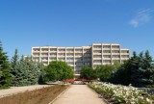

У спальному корпусі номери на 1-2 чоловік з усіма побутовими зручностями, оснащені зручними меблями, великі світлі холи і широкі коридори створюють додатковий затишок і комфорт.

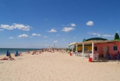
На території санаторію, яка займає 8,6 га, знаходяться численні зелені насадження. Територія обладнана волейбольної, баскетбольної, футбольної, а також дитячим ігровим майданчиками.
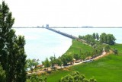

Розташований санаторій на березі лиману, який простягається вздовж моря і відокремлений від нього піщаною косою, на якій розташовується морський пляж.
На море можна дістатися катером через лиман або пішки через міст протяжністю 800 м.

Санаторій має акредитаційний сертифікат вищої категорії, сертифікати на послуги проживання і харчування, а також ліцензію на медичну практику.
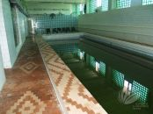
Здравниця має великий досвід в лікуванні:
- хвороб нервової системи;
- хвороб опорно-рухового апарату;
- гінекологічних захворювань;
- захворювань чоловічої урології;
- хвороб органів дихання і верхніх дихальних шляхів.

Газогрязьові (сірководневої-углекіслогрязевие) ванни вперше почали застосовуватися на курорті Сергієвські мінеральні води в 60-х роках для лікування хворих із захворюваннями серцево-судинної системи, шкіри, органів руху. Газогрязьові ванни доцільно призначати хворим з облітеруючі захворювання периферичних судин, захворюваннями вен, периферичної нервової системи, вегето-судинними дистоніями і деяким хворим з ураженням опорно-рухового апарату.

ПАТ «МОТОР СІЧ», ВІДОКРЕМЛЕНИЙ ПІДРОЗДІЛ САНАТОРІЙ «РАЙДУГА»

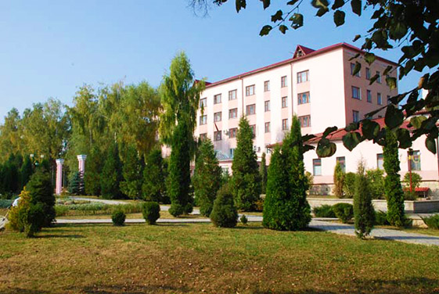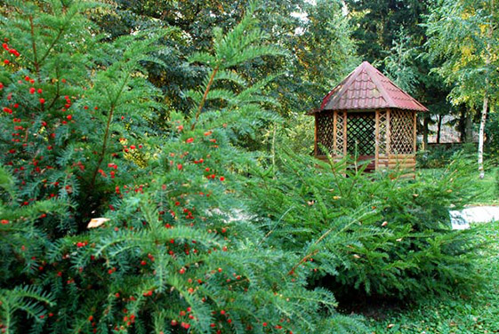

Основним чинником лікування в санаторії є мінеральна вода “Кришталева криниця”. Поліпшується загальний стан здоров’я, відновлюється функціональний стан органів травлення, підвищується імунологічна реактивність організму, що перешкоджає хронізації патологічних процесів. Успішно проведене спеціалізоване лікування, закріплюється у санаторно-курортному закладі, використовуючи такі чинники як санаторний режим, клімат, дієта, мінеральна вода, пелоїди (грязі), озокерит, фізіотерапія. Таким чином визначається ефективність комплексного лікування.

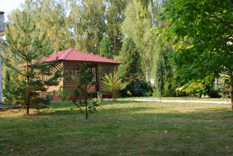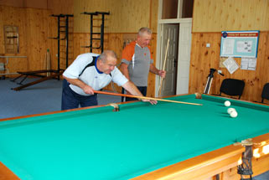

Санаторій призначений для лікування хворих на сечокам’яну хворобу, сечокислий діатез, хронічний калькульозний пієлонефрит, хронічний простатит, виразкою шлунку і 12-палої кишки, хронічним гепатитом, хронічним холециститом і панкреатитом, хронічними гастритами і колітом, а також супутніми хронічними захворюваннями опорно-рухового апарату та верхніх дихальних шляхів.

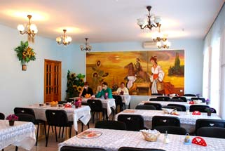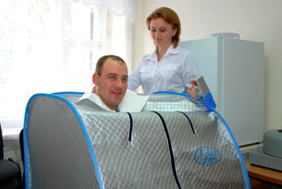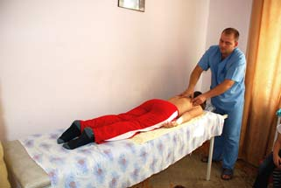

САНАТОРІЙ «ТОКАРІ»
Краще лікування – це профілактика. Санаторій Токарі це в першу чергу природне джерело енергії, що народжене хвойним лісом та рікою Псел. В літню спеку сосновий масив створює затінок, а водна артерія дарує вологу та прохолоду. В міжсезоння та в зимові морози природнім шляхом стримуються вітри та різкі зміни температур. Таким чином зберігаються комфортні умови для лікування та відпочинку протягом всього року.

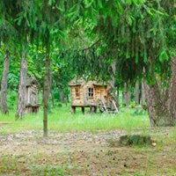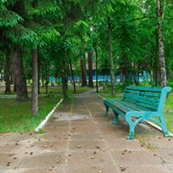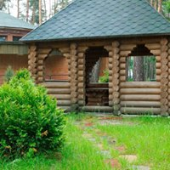

Душа Санаторію Токарі прихована на глибині 1200 метрів з якої надходить природна лікувальна мінеральна вода «Токарівська». Сформована на протязі мільйонів років сьогодні дарує можливість відновити сили організму.
Сучасні знання і досвід в лікувальній практиці та збалансованому харчуванні поєднані з натуральними властивостями природи гармонійно сприяють оздоровленню.

